Отдел образования  Управление образования  Исполнительного комитета  муниципального образования  города Казани  по Советскому району  420073, ул. Шуртыгина, 1  Тел. /факс: 272-03-51,272-32-91 | 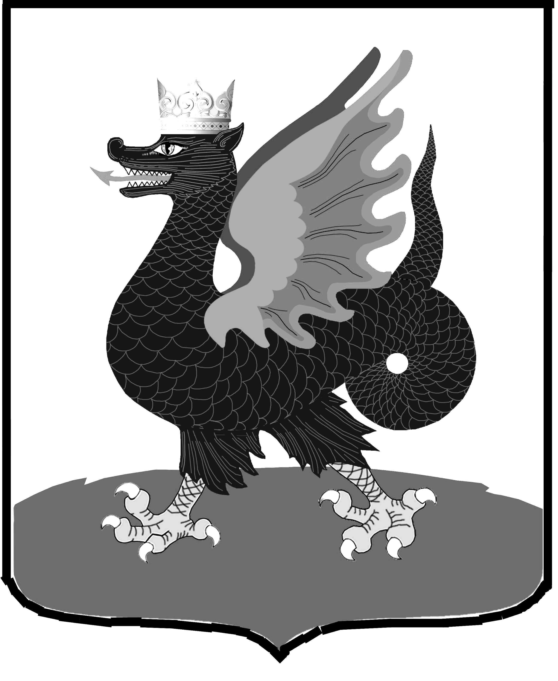 | Казан шәһәре муниципаль  берәмлеге башкарма комитеты  Мәгариф идарәсенең  Совет районы  Мәгариф бүлеге  420073, Шуртыгина ур., 1  Тел. /факс: 272-03-51,272-32-91
№ 969 « 06 » декабря 2010 г.

Руководителям образовательных учреждений района

О ежегодных конкурсах МОиН РТ

Уважаемые коллеги!

Напоминаю Вам, что согласно плану МОиН РТ запланировано проведение ежегодных конкурсов:
1. IX республиканский конкурс педагогов «Использование новых информационно-коммуникационных технологий в образовании» будет проведен в феврале-марте 2011г.
2. XV республиканский конкурс «Юный программист» будет проведен в марте-апреле 2011г.

Прошу Вас своевременно проинформировать заинтересованных учителей и учащихся, желающих принять участие в этих конкурсах, о необходимости тщательной подготовки своих работ, предоставляемых на конкурсы. Как показал опыт проведения конкурсов 2009/2010 учебного года, необходимо готовить свои проекты заранее (хотя бы для ежегодных, не меняющихся номинаций).

Следует также отметить, что уровень и качество работ педагогов и учащихся учреждений образования Республики Татарстан ежегодно повышается, в связи с этим необходимо заранее продумывать новые способы и решения представления проектов.

Начальник ОО Советского района | 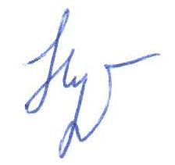 | В.Н. Нуреева

Исп. А.И. Юсупов
Тел. 246-26-07

